Biologická olympiáda kat. D
(školské kolo)
- Doplň do tabuľky chýbajúce názvy mláďat, samcov a samíc.

samec | samica | mláďa
 | krava
 | koza | kozľa
 |  | žriebä
baran

- Zahraj sa na chvíľu na detektíva a odhaľ živočíchy, ktoré charakterizujú nasledovné vety.

A, Opeľujem ďatelinu. .......................................... b, Som „lekár“ lesa (pomáham najmä stromom). ............................

C, Na Slovensku som najväčšou rybou. ........................ d, Na chrbte si nosím kríž. ...................

3.Vypíš z uvedených organizmov tie, ktoré sa rozmnožujú výtrusmi.
borovica ↔ fialka ↔ hrach ↔ narcis ↔ muchotrávka ↔ pleseň ↔ kvasinka ↔ ľalia ↔ praslička
4. Správne priraďte čísla k názvom kostí lebky!
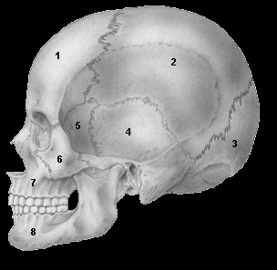
sánka .....
čeľusť .....
8
3
jarmová kosť .....
4
čelová kosť .....
5
2
6
temenná kosť .....
7
záhlavná kosť .....
klinová kosť .....
1
spánková kosť .....

5. V chrupe dospelého človeka sa vyskytujú 4 typy zubov. Napíšte ich názvy !
.................................... .........................................
.................................... .........................................
6. Podžalúdková žľaza vyúsťuje do :
    - hrubého čreva
    - tenkého čreva
    - dvanástnika
    - žlčníka
7. Ako sa nazýva samčia a samičia pohlavná bunka? ______________________
-kde vznikajú?
-aký je medzi nimi rozdiel?
8. Dravce sa živia lovom iných živočíchov. Preto ich označujeme ako (vypíš):
a, producenty b, predátory c, reducenty d, konzumenty

- Listy sú zdrojom potravy mnohých živočíchov.
A, Napíš ako sa nazývajú živočíchy, ktoré sa živia výlučne rastlinnou potravou.
......................................................................

